
JURUSAN TEKNIK INFORMATIKA
FAKULTAS TEKNOLOGI INFORMASI
INSTITUT TEKNOLOGI SEPULUH NOPEMBER

USULAN TUGAS AKHIR

IDENTITAS PENGUSUL
Nama : I Wayan Bevin Waranugraha
NRP : 5108 100 046
Dosen Wali : Dr. Agus Zainal Arifin, S.Kom M.Kom

- JUDUL TUGAS AKHIR
“Aplikasi Forensik Jaringan Terdistribusi Menggunakan JADE”

- LATAR BELAKANG
Pada dunia nyata selalu ada beberapa orang yang melakukan tindakan kriminal untuk mendapatkan keuntungan pribadi, tindak kriminal tersebut dilakukan kepada perorangan maupun kepada suatu perusahaan.
Perkembangan dunia internet yang sangat pesat membuat pengusaha dan perusahaan – perusahaan gencar mengiklankan diri maupun bertukar informasi dengan kantor cabang begitu pula sebaliknya, sistem transfer informasi ini tentunya tidak tanpa celah, banyak orang – orang yang tidak bertanggung jawab memanfaatkan celah – celah tersebut untuk keuntungan pribadi misalnya pencurian identitas, penyebaran pornografi, penipuan finansial dan lain – lain. Tindakan kriminal tersebut sangat sulit untuk ditindak lanjuti khususnya di indonesia, karena bukti kejahatan tersebut kadang – kadang kurang lengkap dan terpencar – pencar sehingga sulit ditangani namun tetap memiliki jejak yang dapat ditelusuri. Dengan network forensics, analis jaringan dapat menggumpulkan bukti – bukti kejahatan tersangka sehingga memudahkan penanganan kasus cyber crime yang terjadi.
Secara umum network security telah dipantau oleh Intrusion Detection System dan firewall secara realtime namun karena data – data yang ditampilkan sangat banyak dan saling tumpang – tindih sehingga membuat data – data yang dibutuhkan tersebut sangat sulit untuk diamati dan ditemukan.
Log – log yang terpusat pada server pusat tentunya mebutuhkan sumber daya yang besar seperti, bandwidth dan space penyimpanan, sehingga diperlukan solusi yang lebih efisien yaitu memecah log ke beberapa komputer kemudian menggunakan mobile agent untuk mengumpulkan data – data log yang dibutuhkan kembali ke server pusat Network forensics disini meliputi pengambilan informasi dari network traffic, menganalisa dan menginterpretasikan informasi yang disimpan dalam log – log seperti : packet sniffer log, Intursion Detection System log, Webserver log, dll. Log – log ini diperiksa ketika pesan yang diterima di jaringan, jika data yang pemilik dibaca tanpa persetujuan, membuat ulang events pada jaringan, untuk mengetahui apa yang sebenarnya terjadi, detail koneksi, alamat asal dan tujuan, dll.
Dengan metode ini diharapkan dapat terkumpul bukti/fakta dari cyber attacks sehingga tersangka dapat mempertanggungjawabkan pebuatannnya.
Berdasarkan hal – hal yang saya paparkan diatas, tugas akhir ini akan membuat suatu simulasi serta tool network forensics berbasiskan mobile agent dengan menggunakan framework JADE pada komputer berbasis linux. Sehingga dapat memberikan data – data lengkap yang dibutuhkan analis jaringan untuk melakukan network forensics.

- TUJUAN TUGAS AKHIR
Tujuan pembuatan aplikasi ini adalah untuk mempermudah analis jaringan dalam melakukan tugasnya dengan menampilkan hal – hal yang dibutuhkan dalam melakukan network forensic yang disajikan dalam satu tampilan interface, sehingga dapat dengan cepat mendapatkan bukti – bukti dari tidak kejahatan dan dapat mengetahui apa saja yang terjadi dalam jaringan secara lengkap.

- PERMASALAHAN
Permasalahan yang diangkat dalam tugas akhir ini dapat dipaparkan sebagai berikut.
      - Bagaimanakah mengaplikasikan penggunaan mobile agent pada network forensics?
      - Bagaimanakah membuat suatu interface yang user friendly serta mampu menampilkan semua kebutuhan network analis?
      - Bagaimanakah cara melakukan pengumpulan data – data yang terdapat pada computer Tcpdump, Snort, dan Webserver serta komunikasi antar agent sehingga data tersebut dapat disajikan ke user?

- BATASAN MASALAH
Permasalahan yang dibahas dalam tugas akhir ini dibatasi, sebagai berikut.
      - Aplikasi dibuat dengan skala kecil hanya menggunakan 1 webserver saja
      - Aplikasi ini hanya dapat dijalankan menggunakan sistem operasi linux.
      - Aplikasi ini menggunakan framework JADE(Java Agent DEvelopment Platform).
      - Aplikasi ini melakukan analisa setelah kejadian terjadi, tidak melakukan peringatan secara realtime.

- RINGKASAN TUGAS AKHIR
Pada tugas akhir ini dibuat sebuah aplikasi yang mampu melakukan pemantauan terhadap aktifitas - aktifitas yang terjadi pada sebuah jaringan yang terdiri dari server, tcpdump computer, webserver computer, dan snort computer yang dihubungkan dengan sebuah hub.
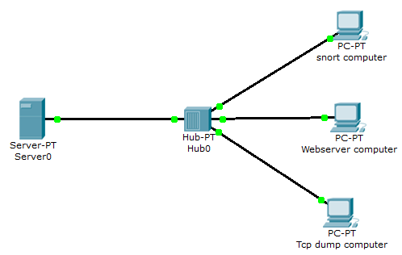
Tiap – tiap komputer selain server akan diinstal dengan webserver, tcpdump, dan snort yang nantinya merupakan source dari mobile agent dalam melakukan pengumpulan data, sedangkan server adalah pusat dari aplikasi ini, dimana pada server nantinya akan terdapat sebuah interface dari aplikasi yang kita buat. Server ini merupakan tempat pengiriman awal mobile agent ke basenya masing – masing yang sebelumnya telah diinputkan pada interface, setelah mobile agent dikirim, mobile agent akan menyimpan log – log yang terdapat pada komputer tujuan kemudian kembali ke server awal untuk diproses dan kemudian ditampilkan pada interface. Pada server ini pula kita melakukan pembuatan kode – kode mobile agent yang natinya akan dikirim.
Dibawah ini merupakan ilustrasi dari proses yang dilakukan mobile agent pada jaringan
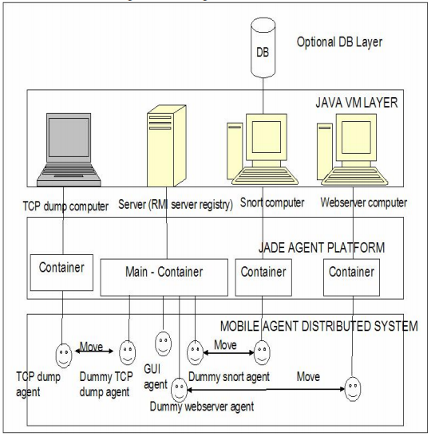
Pada diagram diatas ditampilkan bagai mana pergerakan agent dalam jaringan, dimana pergerakan agent yang dilambangkan dengan tanda smile bergerak dari server ke base kemudian kembali ke server

- METODOLOGI
Ada beberapa tahap dalam proses pengerjaan tugas akhir ini. Berikut adalah tahap-tahap dalam pembuatannya.
- Studi Literatur
Pada tahap ini merupakan tahap dimana dilakukan pengumpulan informasi yang digunakan pada proses pengerjaan Tugas akhir yang dilakukan dengan mempelajari baik dari sumber cetak maupun elektronik seperti :
      - Developing Mobile Agent Platform with JADE
      - Distributed Network Forensics using JADE Mobile Agent Framework by Asha Nagesh
- Perancangan dan disain sistem
Pada tahap ini dilakukan perancangan sistem dengan menggunakan studi literatur dan mempelajari konsep teknologi software dan hardware yang ada. Tahap ini merupakan tahap yang paling penting pada bentuk awal atau prototipe akan diimplementasikan. Pada tahapan ini dilakukan disain sistem dan desain proses-proses yang ada.
- Implementasi
Pada tahap ini dilakukan implementasi rancangan sistem yang telah dibuat. Tahapan ini merealisasikan apa yang terdapat pada tahapan sebelumnya sehingga menjadi sebuah aplikasi yang sesuai dengan yang diharapkan
- Uji coba dan evaluasi
Pada tahap ini akan diuji aplikasi yang telah selesai diimplemetasikan. Pengujian dan evaluasi akan dilakukan dengan melihat apakah aplikasi yang telah dibuat mampu menampilkan data – data yang dibutuhkan dalam network forensics.
- Penyusunan laporan tugas akhir
Pada tahap ini disusun laporan tugas akhir sebagai dokumentasi pelaksanaan tugas akhir, yang mencakup seluruh konsep, teori, implementasi, serta hasil yang telah dikerjakan. Laporan tugas akhir ini akan dibagi menjadi beberapa bab sebagai berikut.
- Bab I. Pendahuluan yang berisi latar belakang, permasalahan, tujuan, batasan permasalahan, metodologi, dan sistematika penulisan.
- Bab II. Landasan Teori mencakupi dasar ilmu yang mendukung pembahasan tugas akhir ini.
- Bab III. Disain Aplikasi.
- Bab IV. Implementasi Aplikasi yang telah dibuat akan dilakukan pembuatan aplikasi yang dibangun dengan komponen-komponen yang telah ada yang sesuai dengan permasalahan dan batasannya yang telah dijabarkan pada bab pertama.
- Bab V. Uji Coba dan Analisis Hasil akan dilakukan uji coba berdasarkan parameter-parameter yang ditetapkan dan dilakukan analisis terhadap hasil uji coba tersebut.
- Bab VI. Penutup yang berisi simpulan yang dapat diambil dari tugas akhir ini beserta saran untuk pengembangan selanjutnya

- JADWAL PEMBUATAN TUGAS AKHIR
Tugas akhir ini diharapkan bisa dikerjakan berdasarkan jadwal, sebagai berikut.

No | Tahapan | Bulan
No | Tahapan | Oktober |  | November |  | Desember
1 | Studi Kepustakaan
2 | Disain Sistem
3 | Implementasi
4 | Uji Coba dan Evaluasi
5 | Penyusunan Laporan Tugas Akhir

- DAFTAR PUSTAKA
[1] Nagesh, Asha, Distributed Network Forensics using JADE Mobile Agent Framework. Arizona State University.
[2] Fabio Bellifemine, Giovanni Caire, Dominic Greenwood, 2007. Developing Multi-Agent Systems with JADE.Willey

LEMBAR PENGESAHAN

Surabaya, September 2011

Menyetujui,

Dosen Pembimbing I,

Ary Mazharudin Shiddiqi, S. Kom, M. Com.Sc

NIP 198106202005011003

Dosen Pembimbing II,

Baskoro Adi Pratomo S. Kom., M. Kom

